第七章 长期股权投资与合营安排

本章考情分析

本章内容属于非常重要的章节，而且综合性非常强，属于难度非常大的章节。其内容主要包括长期股权投资的初始计量、后续计量、核算方法的转换与处置、合营安排等。主观题和客观题均可能出现，尤其在主观题中与合并财务报表、所得税等具有非常紧密的关系。

本章教材主要变化

本章内容无实质性变化。

本章基本结构框架

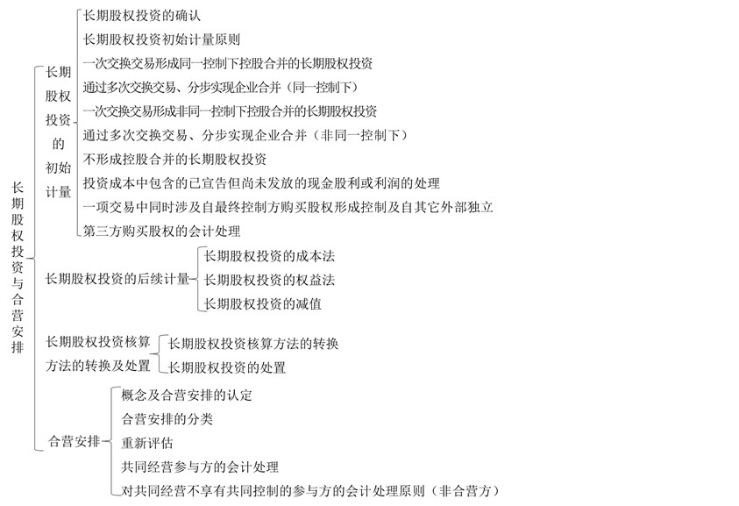

第一节 长期股权投资的初始计量

一、长期股权投资的确认
（一）含义及基本原则
1.长期股权投资的确认：是指投资方能够在自身账簿和报表中确认对被投资单位股权投资的时点。
2.相关概念
（1）购买方：是指在企业合并中取得对另一方或多方控制权的一方。
（2）购买日：是购买方获得对被购买方控制权的日期，即企业合并交易进行过程中，发生控制权转移的日期。
（3）合并方：是指取得对其他参与合并企业控制权的一方。
（4）合并日：是指合并方实际取得对被合并方控制权的日期。
【特别提示】
企业合并涉及一次以上交换交易的，企业应于每一交易日确认对被投资企业的各单项投资。
分步实现的企业合并中，购买日是指按照有关标准判断购买方最终取得对被购买企业控制权的日期。
3.企业会计准则体系中对于联营企业、合营企业投资的确认没有非常明确的规定，原则上其确认应当遵从《企业会计准则——基本准则》中关于资产的界定，即有关股权投资在属于投资方的资产时确认。
企业会计准则体系中仅就子公司投资的确认时点进行了明确规定，即购买方（或合并方）应于购买日（或合并日）确认对子公司的长期股权投资。
4.实务中，对于联营企业、合营企业等投资的持有一般会参照对子公司长期股权投资的确认条件进行。
（二）具体确认原则
1.对子公司投资应当在企业合并的合并日（或购买日）确认。
2.对于合并日（或购买日）的判断，满足以下有关条件的，通常可认为实现了控制权的转移：
（1）企业合并合同或协议已获股东大会通过；
（2）企业合并事项需要经过国家有关主管部门审批的，已获得批准；
（3）参与合并各方已办理了必要的财产权转移手续；
（4）合并方或购买方已支付了合并价款的大部分（一般应超过50%），并且有能力、有计划支付剩余款项；
（5）合并方或购买方实际上已经控制了被合并方或被购买方的财务和经营政策，并享有相应的利益、承担相应的风险。
实务操作中，应结合具体交易情况进行综合判断，关键在于确定控制权的转移时点。
【例7-3】（确认时点？）
甲上市公司（以下简称“甲公司”）2014年7月20日对外公告，拟以定向发行本公司普通股的方式自独立的非关联方收购乙公司、丙公司持有的A公司100%股权。双方签订的并购合并中约定对标的资产A公司的评估基准日为2015年6月30日，以评估确定的该时点标的资产价值为基础，甲公司拟以6元/股（公告日前60天甲公司普通股的平均市场价格）的价格购买A公司原股东所持其全部股份。
合同中同时约定，在评估基准日至甲公司取得A公司股权之日期间内A公司实现的净损益归甲公司所有。该并购重组事项的具体执行情况如下：
（1）2014年7月16日经甲公司、乙公司、丙公司各自决策机构批准；
（2）2014年7月20日对外公告；
（3）2014年10月22日向有关监管机构提交并购重组申请材料；
（4）2014年12月20日，该重组事项获监管部门批准；
（5）2014年12月31日，甲公司取得监管部门批文。当日，甲公司对A公司董事会进行改组，在A公司7名董事会成员中，派出5名。同时，买卖双方当日办理了A公司有关财产的交接手续。
A公司章程规定：公司的生产经营活动由董事会决策，重大生产经营决策需经参加董事会成员半数以上通过后实施；涉及公司合并、分立、解散、清算等事项需经董事会全体成员一致通过。
（6）2015年1月6日，注册会计师完成对A公司注册资本验资程序。A公司于当日向工商部门申请变更股东并获批准。
（7）2015年1月28日，甲公司在有关股权登记部门完成股东登记手续。
问题：
在甲公司购买A公司100%股权交易中，在哪一时点可以确认对A公司长期股权投资？
【答案】
确定甲公司对A公司长期股权投资的确认时点，实际上需要根据交易进行过程中的相关情况，判断该项非同一控制下企业合并的购买日。
该项交易中，甲公司并购重组交易取得内、外部机构批准的时点为2014年12月20日，至12月31日，甲公司已经通过派出A公司董事会成员，对其生产经营决策进行控制。
虽然至2014年12月31日，该项交易并未完全完成，但后续在2015年1月完成的工商登记及甲公司股东登记程序原则上在前期条件均已具备的情况下，该程序应为程序性的，对交易本身不构成实质性障碍，亦不会因2015年有关程序未完成而发生交易逆转的情况，因此可以认为2014年12月31日为该项交易的购买日。
二、长期股权投资初始计量原则
（一）股权投资的含义
股权投资：又称权益性投资，是指通过付出现金和非现金资产等取得被投资单位的股份或股权，享有一定比例的权益份额代表的资产。（金融工具：一方：金融资产、另一方：权益工具）
（二）长期股权投资的含义
长期股权投资：是指投资方对被投资单位实施控制（又称控股合并形成的长期股权投资、企业合并形成的长期股权投资、对子公司投资）、重大影响的权益性投资，以及对其合营企业的权益性投资。
（三）长期股权投资的初始计量原则和分类
1.长期股权投资在取得时，应按初始投资成本入账。
2.长期股权投资的初始投资成本，应当分别形成控股合并和不形成控股合并情况确定。
（四）长期股权投资的核算内容
长期股权投资，包括以下内容：
1.（成本法）投资企业能够对被投资单位实施控制的权益性投资，即对子公司投资；
2.（权益法）投资企业与其他合营方一同对被投资单位实施共同控制的权益性投资，即对合营企业投资；
3.（权益法）投资企业对被投资单位具有重大影响的权益性投资，即对联营企业投资。
三、一次交换交易形成同一控制下控股合并的长期股权投资
1.合并的类型

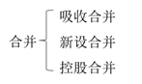

2.企业合并的分类（控股合并）

企业合并 | 同一控制下的企业合并 | 是指参与合并的企业在合并前后均受同一方或相同的多方最终控制且该控制并非暂时性的
企业合并 | 非同一控制下的企业合并 | 是指参与合并各方在合并前后不受同一方或相同的多方最终控制的合并交易，即同一控制下企业合并以外的其他企业合并

【手写板】

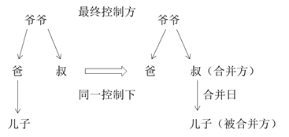

（一）确认总原则

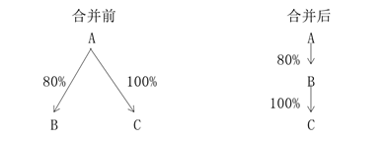

1.合并方对被合并方的长期股权投资，其成本代表的是在合并日被合并方在最终控制方合并财务报表中净资产的账面价值的份额（★★★可能包含商誉）。
（详见后续讲解：2种情况：内生和外购）
【特别提示】
合并方发生的审计、法律服务、评估咨询等中介费用以及其他相关管理费用，应当于发生时计入当期管理费用。
借：管理费用
贷：银行存款
2.特殊情况（共2种）
（1）发行债务性证券作为合并对价的，与发行债务性证券相关的佣金、手续费等，有关的费用应计入负债的初始计量金额中。其中债券如为折价发行的，该部分费用应增加折价的金额；债券如为溢价发行的，该部分费用应减少溢价的金额。（倒挤在“应付债券——利息调整”）
（2）发行权益性证券作为合并对价的，与所发行权益性证券相关的佣金、手续费等（支付给券商），即与发行权益性证券相关的费用，不管其是否与企业合并直接相关（★★），均应自所发行权益性证券的发行收入中扣减，在权益性工具发行有溢价的情况下，自溢价收入中扣除，在权益性证券发行无溢价或溢价金额不足以扣减的情况下，应当冲减盈余公积和未分配利润。

